Лабораторная работа №6

Архитектура компьютера и операционные системы

Бабенко Константин, НКАбд-01-23

Содержание

1 Цель работы 1

2 Выполнение лабораторной работы 1

2.1 Домашняя работа **Ошибка! Закладка не определена.**

3 Выводы 2

# Цель работы

# Приобретение практических навыков взаимодействия пользователя с системой посредством командной строки.

# Выполнение лабораторной работы

Определяю полное имя домашнего каталога. Далее относительно этого каталога будут выполняться последующие упражнения. 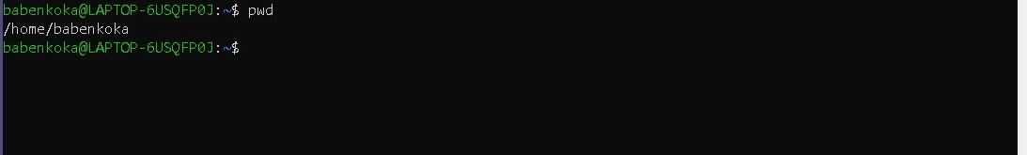

*Fig 1 - Домашний каталог*

Перехожу в каталог /tmp. Вывожу на экран содержимое каталога /tmp. Для этого использую команду ls с различными опциями. Определяю, есть ли в каталоге /var/spool подкаталог с именем cron. Перехожу в домашний каталог и вывожу на экран его содержимое. 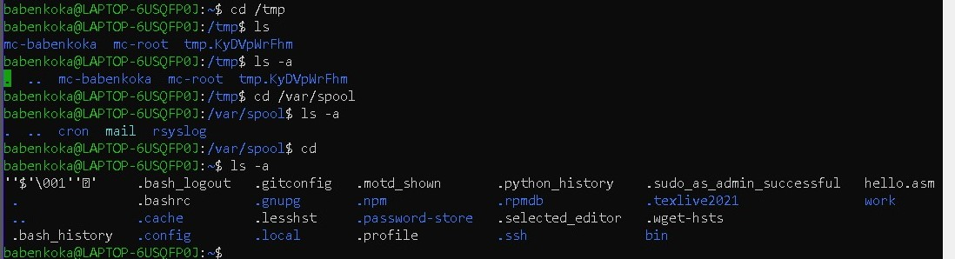

*Fig 2 - Выполняю следующие действия*

В домашнем каталоге создаю новый каталог с именем newdir. В каталоге ~/newdir создаю новый каталог с именем morefun. В домашнем каталоге создаю одной командой три новых каталога с именами letters, memos, misk. Затем удаляю эти каталоги одной командой. Попробую удалить ранее созданный каталог ~/newdir командой rm. Каталог был удалён**.** 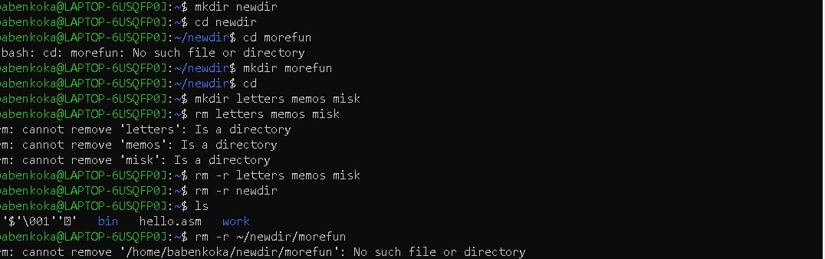

*Fig 3 - Выполняю следующие действия*

-R позволяет просматривать подкаталоги. 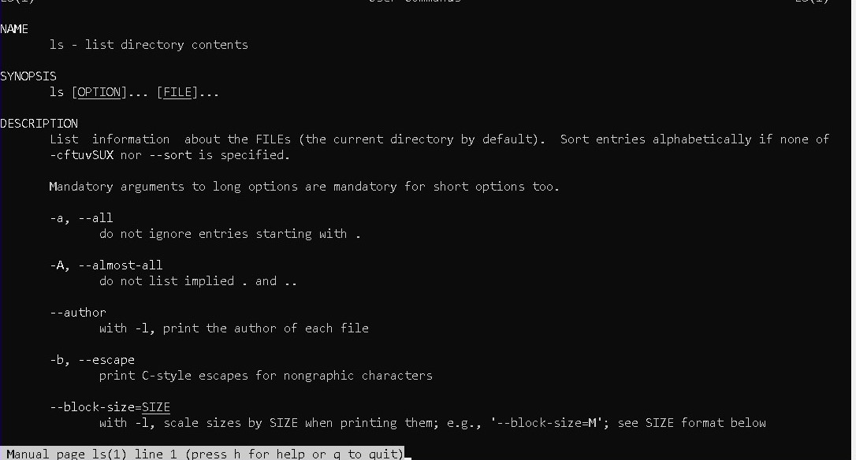

*Fig 4 - man*

-t позволяет отсортировать по времени изменения. 

*Fig 4 - man*

Основные функции cd, pwd, mkdir, rmdir, rm. 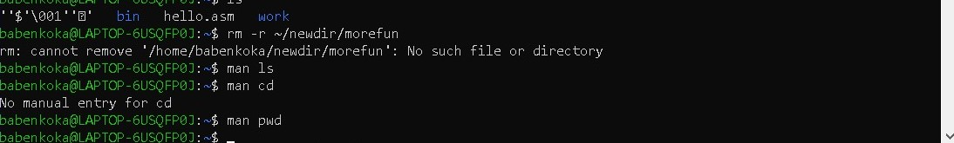

*Fig 5 - cd* 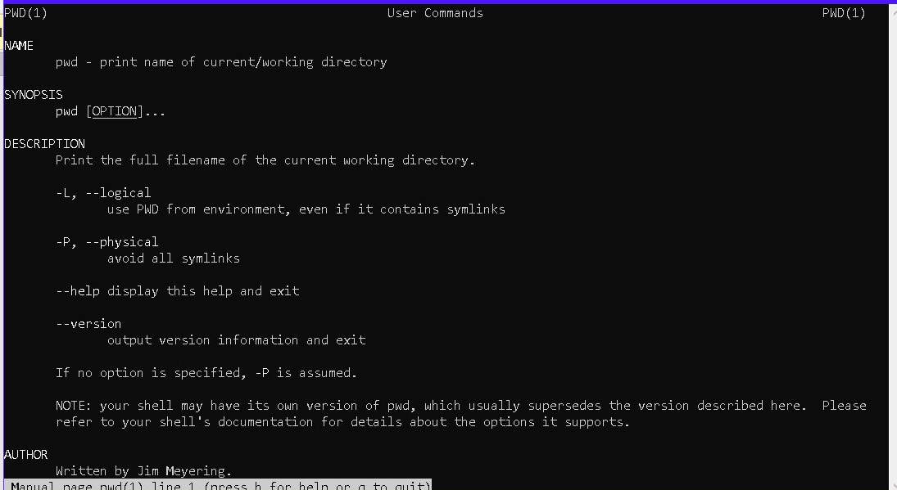

*Fig 6 - pwd* 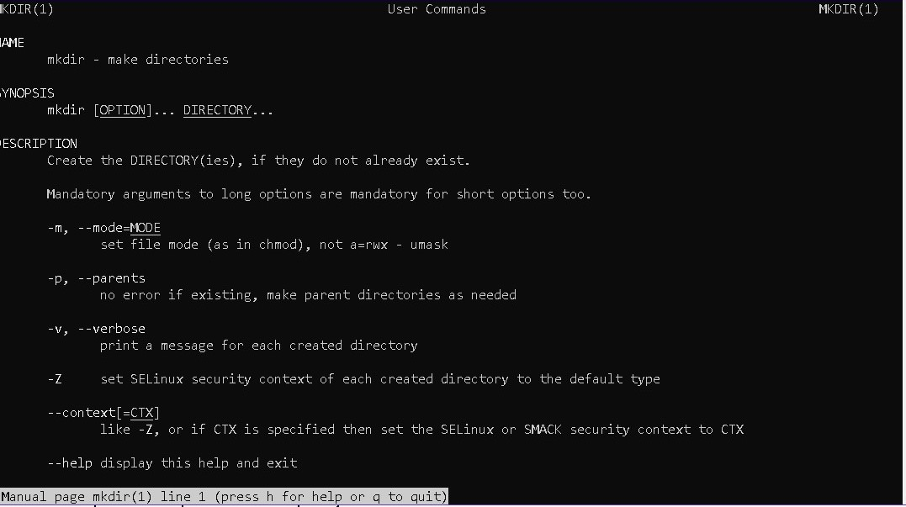

*Fig 7 - mkdir* 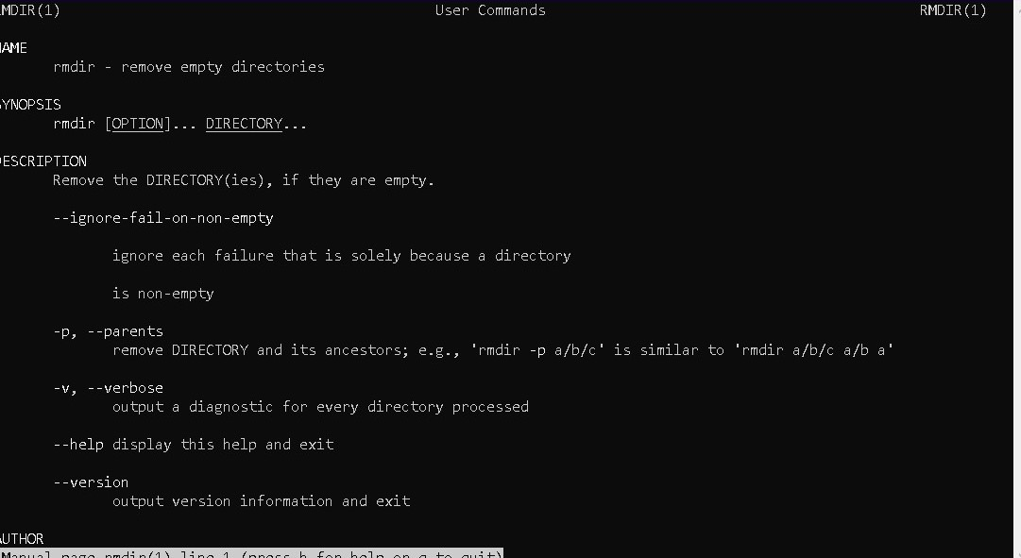

*Fig 8 - rmdir* 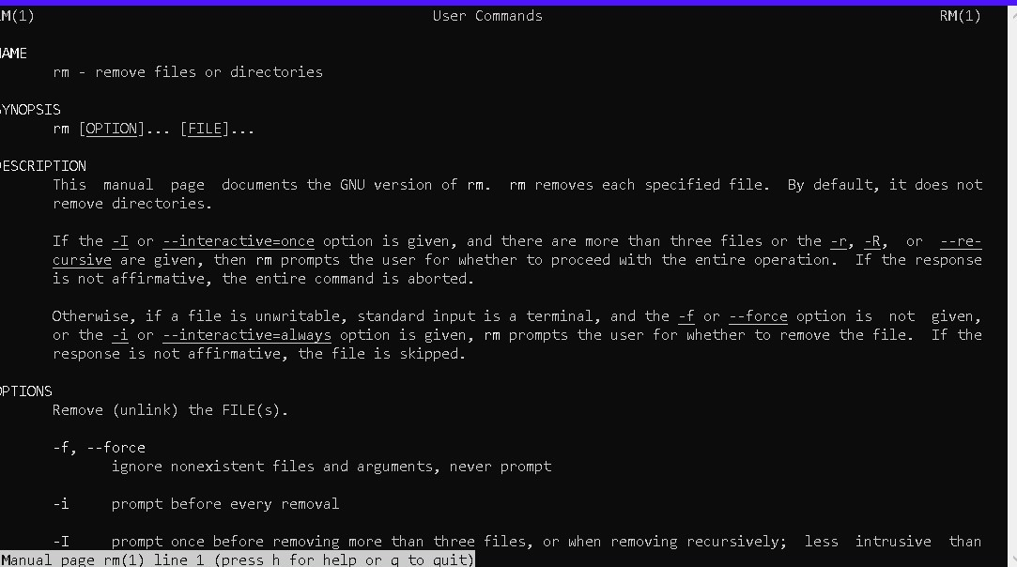

*Fig 9 – rm*

Используя информацию, полученную при помощи команды history, выполняю модификацию и исполнение ls. 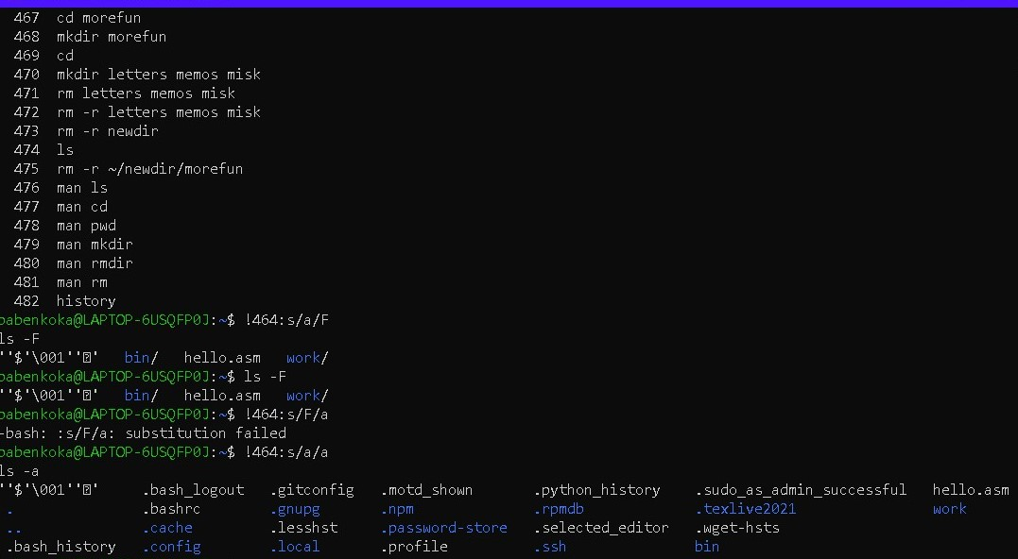

*Fig 10 – history*

# 3 Выводы

# Я приобрел практические навыки взаимодействия пользователя с системой посредством командной строки.